Ressourcenschonung ist Klimaschutz

HLUW – Yspertal: Ein schonender Umgang mit natürlichen Ressourcen ist eine zentrale Herausforderung unserer Zeit und ein wichtiges Thema der Umweltwirtschaft. Die HLUW Schülerinnen und Schüler werden auf diese Aufgaben praxisbezogen und kompetenzorientiert vorbereitet.

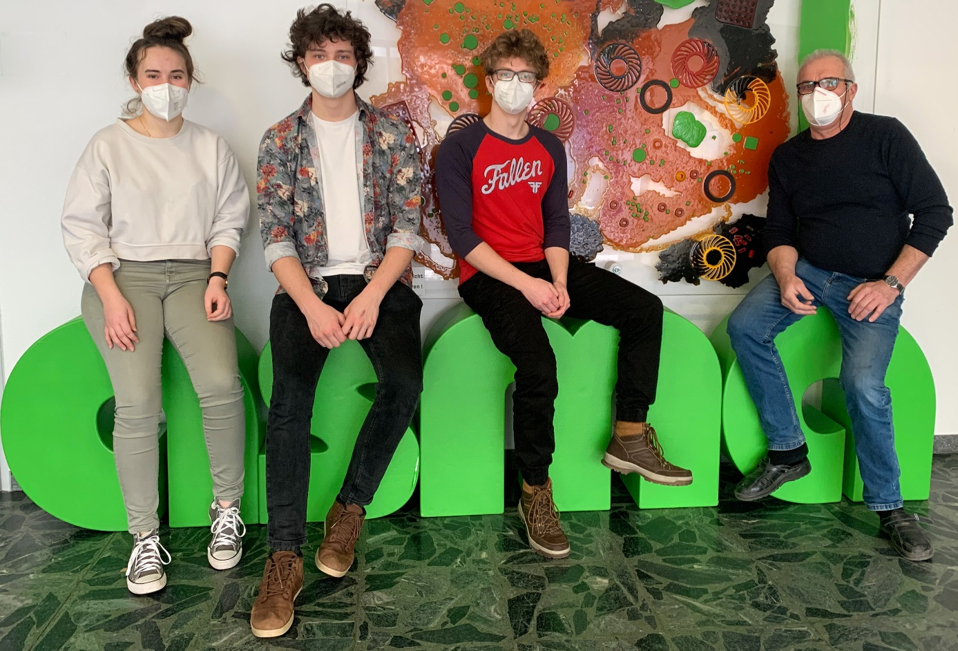
Trotz Corona-Pandemie war es möglich in den Monaten Februar und März das Unterrichtsprojekt „Abfallwirtschaftskonzept“ im 3. Jahrgang erfolgreich durchzuführen. Zum Beispiel bei der Firma ASMA in Weitra (vlnr) die Schülerinnen und Schüler Lilly, David und Matthias; Foto: HLUW Yspertal

Yspertal, Stift Zwettl – Seit der Schulgründung vor mittlerweile 30 Jahren werden im Rahmen eines Unterrichtsprojektes von Schülerinnen und Schülern der 3. Klassen „Abfallwirtschaftskonzepte“ in verschiedenen Unternehmen und Organisationen praktisch erstellt. Ein wichtiger Ausbildungsschritt in Richtung erfolgreiche und praktische Ressourcenschonung und den so notwendigen Klimaschutz.

Pandemie erschwert die Planung und Umsetzung

Die Nervosität war heuer groß. Würden die Schülerinnen und Schüler unter den gegebenen Umständen durch die Corona Pandemie überhaupt Unternehmen bzw. Organisationen finden, um direkt im Betrieb ein Abfallwirtschaftskonzept erstellen zu können? Welche Sicherheitsmaßnahmen müssen vor Ort eingehalten werden? Was machen wir, wenn ein Partner kurzfristig absagt? Heuer waren Selbständigkeit, Flexibilität und vor allem Ausdauer beim Auffinden von Partnern und bei der Durchführung dieses wichtigen und ausbildungsrelevanten Projektes gefragt.

Vorbereitungen im Umweltmanagement-Unterricht

Die Schülerinnen und Schüler werden im Unterrichtsgegenstand „Betriebswirtschaft und Umweltmanagement“ gezielt auf die Erstellung eines solchen Abfallwirtschaftskonzeptes vorbereitet. „Zum Beispiel abfallrelevante Anlagenbereiche in einem Gebäude festzulegen, Firmenstammdaten zu erheben, Abfälle in verschiedene Fraktionen einzuteilen, Schlüsselnummern für Abfälle zu vergeben, Abfallmengen zu schätzen, die Rechte und Pflichten der Abfallbesitzer sowie die Bedeutung zahlreicher abfallrelevanter Verordnungen kennen, dies sind wichtige Grundlagen“, erklären Mag. Adelheid Köfinger und Mag. Karin Werner von der unikaten Privatschule aus dem Yspertal. Die angehenden Umweltmanagerinnen und -manager vernetzen ihre erlernten Fähigkeiten und Fertigkeiten, wenn sie zum Beispiel notwendige Abfalldiagramme EDV-technisch erstellen und die erhobenen Daten in ein ansprechendes Layout verpacken.

Dank an alle Projektpartner

Selbständig und in Eigenverantwortung suchen sich die Schülerinnen und Schüler die Projektpartner, schließen mit ihnen Vereinbarungen ab und sind dann für einige Tage im Unternehmen bzw. in der Organisation anwesend, um Daten zu erheben und zu verarbeiten. Die Betreuungsprofessorinnen und -professoren werten diese so entstandenen Abfallwirtschaftskonzepte mit den Schülerinnen und Schülern in der Schule aus, verbessern diese und die Partner erhalten als Ergebnis dieses Schülerprojektes ein behördentaugliches Abfallwirtschaftskonzept (welches für 7 Jahre seine Gültigkeit behält) zu ihrer Verwendung. Beim diesjährigen Unterrichtsprojekt konnten alle Gruppen in den Räumlichkeiten der Projektpartner unter Einhaltung von strengen Sicherheitsmaßnahmen die Daten für die Abfallwirtschaftskonzepte sammeln, um in der Schule die Arbeit fertigzustellen. „Die vorliegenden Ergebnisse können sich wirklich sehen lassen“, freut sich Schulleiter Mag. Gerhard Hackl. Wir bedanken uns heuer ganz besonders für die gute Zusammenarbeit bei allen Projektpartnern: Tischlerei Nussbaummüller in Yspertal , Bad – Heizung – Solar Kollar GmbH in Lilienfeld, Lagerhaus Pöggstall, WITTUR Austria in Scheibbs, Bäckerei, Konditorei, Cafe Frühwirth in Altmelon, W. Lukas Spezialplastik in St. Andrä Wördern, Autohaus Nordwald – Familie Prinz in Bad Großpertholz, Metagro in Hainfeld, ASMA in Weitra, Belassi in Leiben, MRB Guss in Herzogenburg, Multiplast in Moosbrunn, Tischlerei Aigner in Kottes, NMS Laakirchen, ASO Mank, Fa. Fuchs in Böheimkirchen, Muthenthaler Raumausstatter in Laimbach, Das Steinberger GmbH in Altlengbach, MTA Systems in Ennsdorf, Ernst Winninger GmbH in Regau, Fa. Steinmetz in Nöchling, Magistrat St. Pölten, CubeArt Bau GmbH in Wien, MS Lunz am See, Erber Group in Tulln, IKW in Amstetten und Ing. Helmut Berger GmbH & C Co KG in St. Leonhard/Forst.

Cooler Sommer - Naturverbundene Jugendwoche der HLUW

Die Natur fachkundig erleben, sich für die Natur begeistern! Professorinnen und Professoren, Absolventinnen und Absolventen der HLUW Yspertal gestalten ein besonderes Programm für Kinder von 10 bis 15 Jahren in den Sommerferien, natürlich unter Einhaltung aller Hygieneregeln und Auflagen, die durch die Coronavirus-Pandemie zu diesem Zeitpunkt notwendig sind.

Kostengünstige Ferienbetreuung

Diese ökologische Jugendwoche an der HLUW Yspertal startet am Samstag, 21. August und geht bis Freitag, 27. August 2021. Untergebracht sind die teilnehmenden Jugendlichen im Privatinternat. „Ein abwechslungsreiches Programm mit coolen Freizeitaktivitäten will man je nach den durch die Coronavirus-Pandemie bedingten Möglichkeiten bieten. In den 220 Euro Kostenbeitrag ist eigentlich alles enthalten, von der Unterbringung, Verpflegung, Betreuung bis zur Programmgestaltung durch Pädagoginnen und Pädagogen der Schule und des Privatinternates“, erklärt Abt Johannes vom Stift Zwettl. „Für uns Zisterzienser ist es ein wichtiger Auftrag, neben der Seelsorge, Jugendlichen die Augen zu öffnen für die Schönheit der Schöpfung (Natur).“

Young Life Jugendwoche für nachhaltiges Leben!

Auch einen besonderen Namen hat man sich für diese Sommerwoche überlegt: „Young Life Jugendwoche für nachhaltiges Leben!“ Diese beinhaltet zum Beispiel Erkenntnisse in der Wasserchemie, Biologie, Landschaftsökologie, Lärmmessung und das in spielerischer Form. Coole Freizeitangebote stehen am Schulstandort zur Verfügung. Die Angebote reichen von einer In- und Outdoorkletterhalle, einem Turnsaal, einem Erlebnisbad, einem Badeteich, einem Naturpark bis hin zu abwechslungsreichem Training an Fitnessgeräten. Diese Woche in den Ferien eignet sich auch als Schnupperwoche für Interessierte an der fünfjährigen berufsbildenden höheren Ausbildung mit Reife- und Diplomprüfungsabschluss. Die Anmeldung ist jederzeit möglich! Informationen unter Tel. 07415 7249 oder http://www.hluwyspertal.ac.at

